

РОССИЙСКАЯ ФЕДЕРАЦИЯ

ИРКУТСКАЯ ОБЛАСТЬ

## Д у м а

## Зиминского городского муниципального образования

### РЕШЕНИЕ

от 25.08.2022 г. г. Зима № 230

О внесении изменений в генеральный план Зиминского

городского муниципального образования и Правила

землепользования и застройки Зиминского городского

муниципального образования

Учитывая результаты публичных слушаний (протокол № 3/2022 и заключение № 3/2022 по итогам проведения публичных слушаний от 25.07.2022, опубликованное в газете «Новая Приокская правда» от 17.08.2022 № 13 (468), руководствуясь статьями 9, 24, 28 Градостроительного кодекса Российской Федерации, пунктом 26 части 1 статьи 16 Федерального закона от 06.10.2003 № 131-ФЗ «Об общих принципах организации местного самоуправления в Российской Федерации», Порядком организации и проведения общественных обсуждений и публичных слушаний по проектам муниципальных правовых актов в области градостроительной деятельности в Зиминском городском муниципальном образовании, утвержденным решением Думы Зиминского городского муниципального образования от 28.06.2018 № 365, статьей 36 Устава Зиминского городского муниципального образования, Дума Зиминского городского муниципального образования

**Р Е Ш И Л А:**

1. Внести изменения в генеральный план Зиминского городского муниципального образования, утвержденный решением Думы городского округа Зиминского городского муниципального образования от 26.06.2008 № 480 и Правила землепользования и застройки Зиминского городского муниципального образования, утвержденные решением Думы Зиминского городского муниципального образования от 27.12.2012 № 379 (Приложение).

2. Настоящее решение подлежит официальному опубликованию в общественно - политическом еженедельнике г. Зимы и Зиминского района «Новая Приокская правда» и размещению на официальном сайте администрации Зиминского городского муниципального образования в информационно-телекоммуникационной сети «Интернет».

3. Настоящее решение вступает в силу после дня его официального опубликования.

|  |  |  |
| --- | --- | --- |
| Председатель Думы  Зиминского городского  муниципального образования |  | Мэр Зиминского городского  муниципального образования |
| ________________Г.А. Полынцева |  | _____________А.Н. Коновалов |

|  |  |  |
| --- | --- | --- |
|  |  | Приложение  к решению Думы Зиминского городского муниципального образования  от 25.08.2022 г. № 230 |

1. Изменение границы территориальной зоны занятые парками, скверами, бульварами **(индекс Р-2)** на зону застройки среднеэтажными жилыми домами **(индекс Ж-3),** в отношении земельного участка по адресу: **Российская Федерация, Иркутская область, Зиминское городское муниципальное образование, г. Зима, ул. Интернациональная, 66 «А»**

**изменить функциональную зону Р-2**

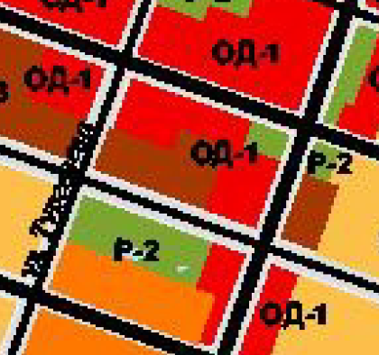

**на зону Ж-3**



Ж-3



2. Изменение границы территориальной зоны застройки индивидуальными отдельно стоящими **жилыми домами с приусадебными земельными участками и блокированными жилыми домами с участками (индекс Ж-1) на зону для размещения объектов автомобильного транспорта (индекс ИТ-1), в отношении земельных участков по адресам:**

**- Иркутская область, г. Зима, ул. Ярославского, 22;**

**- Иркутская область, г. Зима, ул. Ярославского, 24;**

**- Иркутская область, г. Зима, ул. Ярославского, 26**

**изменить функциональную зону Ж-1**

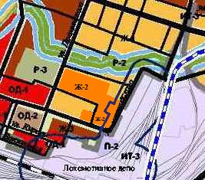



**на зону ИТ-1**



